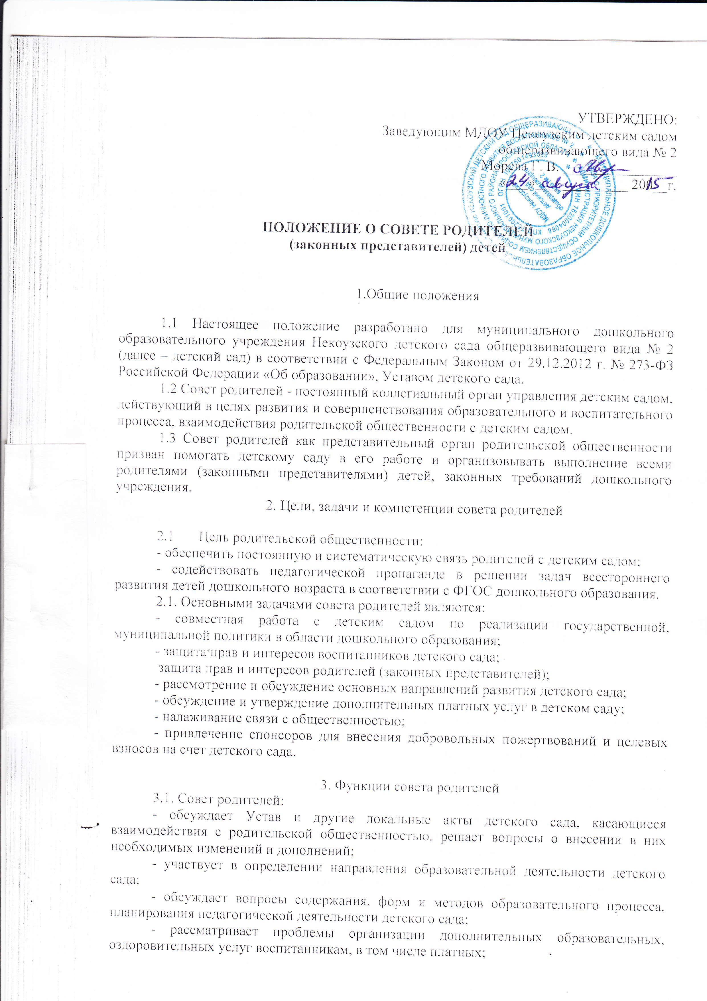

- заслушивает отчеты заведующего о создании условий для реализации общеобразовательных программ в детском саду;

- участвует в подведении итогов деятельности детского сада за учебный год по вопросам работы с родительской общественностью;

- принимает информацию, отчеты педагогических и медицинских работников о состоянии здоровья детей, ходе реализации образовательных и воспитательных программ, результатах готовности детей к школьному обучению;

- заслушивает доклады, информацию представителей организаций и учреждений, взаимодействующих с детским садом по вопросам образования и оздоровления воспитанников, в том числе о проверке состояния образовательного процесса, соблюдения санитарно-гигиенического режима, об охране жизни и здоровья воспитанников;

- оказывает помощь детскому саду в работе с неблагополучными семьями;

- принимает участие в планировании и реализации работы по охране прав и интересов воспитанников и их родителей (законных представителей) во время педагогического процесса;

- содействует организации совместных с родителями (законными представителями) мероприятий в детском саду - родительских собраний, родительских клубов, Дней открытых дверей и др.;

- оказывает посильную помощь детскому саду в укреплении материально-технической базы, благоустройству его помещений, детских площадок и территории силами, родительской общественности;

- привлекает внебюджетные и спонсорские средства, шефскую помощь заинтересованных организаций для финансовой поддержки детского сада;

- вместе с заведующим принимает решение о поощрении, награждении благодарственными письмами наиболее активных представителей родительской общественности.

4. Права совета родителей

4.1. Совет родителей имеет право:

- принимать участие в управлении детским садом как орган самоуправления;

- требовать у заведующего детским садом выполнения его решений.

4.2. Каждый член Родительского комитета при несогласии с решением последнего вправе высказать свое мотивированное мнение, которое должно быть занесено в протокол.

5. Организация управления советом родителей

5.1. В состав совета родителей входят председатели родительских комитетов групп или специально выбранные представители родительской общественности, по 1 человеку от каждой группы на один учебный год. Выборы проводятся открытым голосованием, избранным считается кандидат, набравший большинство голосов.

5.2. В необходимых случаях на заседания совета родителей приглашаются заведующий, педагогические, медицинские и другие работники детского сада, представители общественных организаций, учреждений, представители Учредителя. Необходимость их приглашения определяется председателем совета родителей.

Приглашенные на заседание совета родителей пользуются правом совещательного голоса.

5.3. Организационной формой работы совета родителей являются заседания. Совет родителей выбирает из своего состава председателя и секретаря сроком на 1 учебный год.

5.4. Председатель совета родителей:

- организует деятельность совета родителей;

- информирует членов совета о предстоящем заседании не менее чем за 14 дней до его проведения;

- организует подготовку и проведение заседаний;

- определяет повестку дня заседания;

- контролирует выполнение решений совета родителей;

- взаимодействует с председателями родительских комитетов групп;

- взаимодействует с заведующим детским садом по вопросам самоуправления.

5.5. Совет родителей работает по плану, составляющему часть годового плана работы детского сада.

5.6. Заседания совета родителей созываются по мере необходимости, но не реже 3 раз в год.

5.7. Заседания совета родителей правомочны, если на них присутствует не менее половины его состава.

5.8. Решение совета родителей принимается открытым голосованием и считается принятым, если за него проголосовало большинство присутствующих на заседании членов родительского совета. При равном количестве голосов решающим является голос председателя совета родителей.

5.9. Решения совета родителей оформляются протоколом, который подписывается председателем и секретарем.

5.10. Решения совета родителей направляются заведующему дошкольным учреждением для дальнейшего их рассмотрения и принятия к действию.

5.11. Непосредственным выполнением решений занимаются ответственные лица, указанные в протоколе заседания совета. Результаты выполнения решений докладываются на следующем заседании.

6. Взаимосвязи совета родителей с органами самоуправления детским садом

6.1. Совет родителей организует взаимодействие с другими органами самоуправления детским садом - Общим собранием, Советом педагогов:

- через участие представителей совета родителей в заседании Общего собрания, Совета педагогов детского сада;

- представление на ознакомление Общему собранию и Совету педагогов решений, принятых на заседании совета родителей;

- внесение предложений и дополнений по вопросам, рассматриваемым на заседаниях Общего собрания и Совета педагогов детского сада.

7. Ответственность совета родителей

7.1. Совет родителей несет ответственность:

- за выполнение, выполнение не в полном объеме или невыполнение закрепленных за ним задач и функций;

- соответствие принимаемых решений законодательству РФ, нормативно-правовым актам.

8. Делопроизводство совета родителей

8.1. Заседания совета родителей оформляются протоколом.

8.2. В книге протоколов фиксируются:

- дата проведения заседания;

- количество присутствующих (отсутствующих) членов совета родителей;

- приглашенные (ФИО, должность);

- повестка дня;

- ход обсуждения вопросов, выносимых на совет родителей;

- предложения, рекомендации и замечания родителей и приглашенных лиц;

- решения принимаемые советом родителей.

8.3. Протоколы подписываются председателем и секретарем.

8.4. Нумерация протоколов ведется от начала учебного года.

8.5. Книга протоколов нумеруется постранично, прошнуровывается, скрепляется подписью заведующего и печатью детского сада.

8.6. Книга протоколов хранится в делах детского сада шесть лет.

.